Lunes
27
de marzo

Cuarto de Primaria
Formación Cívica y Ética

Justicia para todas y todos

Aprendizaje esperado: distingue situaciones cotidianas como justas o injustas, y las vincula con la satisfacción de las necesidades básicas de las personas y el respeto a los derechos humanos.

Énfasis: reconoce las leyes como medios para el bienestar colectivo, la justicia y la protección de los derechos humanos.

¿Qué vamos a aprender?

Aprenderás a distinguir situaciones cotidianas justas e injustas.

¿Qué hacemos?

¿Has participado en el juego de serpientes y escaleras?

Si observas bien la imagen en la casilla # 3 hay una niña que se encuentra en silla de ruedas y cerca de ella otra niña, con actitud amigable, ahí hay una escalera que sube a la casilla #12, ahí puedes observar a las mismas niñas, pero jugando, muy contentas.

Ahí puedes observar una situación justa, porque las niñas sin ningún prejuicio se dedican a jugar y se divierten mucho. En la casilla # 15 puedes observar a dos niños mayores, pegándole a la piñata, pero por ahí atrás veo a otra niña pequeña, que seguramente está esperando su turno, pero los niños grandes, ni siquiera la miran.

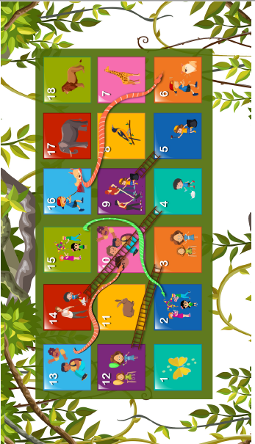

Esa casilla tiene la cola de la serpiente y baja a la casilla # 2, ahí puedes observar a niños con muchos dulces y a la niña pequeña llorando cerca de ellos.

Seguramente te ha sucedido que los más grandes, se abalanzan primero y no dejan que los pequeños puedan acercarse por dulces, y las piñatas no son sólo para los más fuertes y grandes, sino para todos.

Recuerda que la justica es compartir lo que tienes entre todas y todos por igual, y no sólo con aquellos que te caen bien, o te parecen atractivas o atractivos.

La Justicia es dar a cada una y a cada uno de acuerdo con su necesidad. Aprender sobre la justicia, puede tener su complejidad, pero para aprenderla, es importante darte a la tarea de mirar a los otros y sus necesidades, ver que lo mejor, es cuando se decide algo que beneficia a todas y todos y no sólo a uno, aprender eso a veces cuesta, pero es necesario, porque es de lo que se trata la justicia.

Ahora lee en tu libro de Formación Cívica y Ética en la página 96 “Distingo lo justo de lo injusto”.

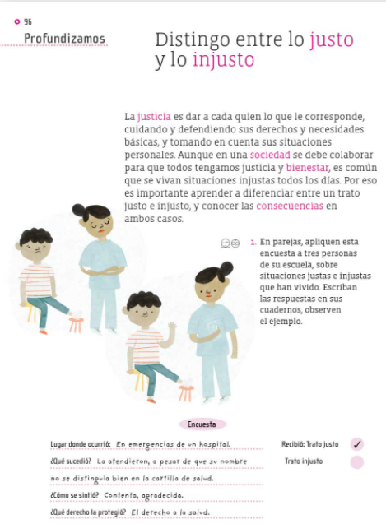
https://libros.conaliteg.gob.mx/20/P4FCA.htm?#page/96

La justicia es dar a cada quien lo que le corresponde cuidando y defendiendo sus derechos y necesidades básicas, y tomando en cuenta sus situaciones personales.

Mirar a otros te ayuda a darte cuenta de sus necesidades y sus derechos.

Recuerda que los derechos humanos son como un escudo que protegen y salvaguardan la dignidad de todas y todos, es a través de los derechos humanos que las personas podemos tener acceso a una vida digna.

La justicia es un principio orientador que ayuda a regular las relaciones entre las personas en diversos ámbitos, como pueden ser entre las y los integrantes de una familia, entre un grupo de estudiantes o entre toda la sociedad.

Actuar con justicia es una forma de hacer valer la dignidad de las personas y como tal, respetar los derechos humanos de todas y todos, tiene efectos positivos, de esta forma, tendrás una vida en bienestar, satisfactoria, digna y te permitirá desarrollarte.

Lo injusto tiene efectos negativos ya que afectan a otra persona o grupo, y como tal, derivará en una vida no satisfactoria, sin bienestar, afectando el acceso a una vida digna y obstaculizando el desarrollo de las personas.

En una sociedad se debe colaborar para que todas y todos tengamos justicia y bienestar, es común que se vivan situaciones injustas todos los días, por eso es importante aprender la diferencia entre un trato justo e injusto, y conocer las consecuencias de ambos casos.

Al aprender la diferencia entre lo justo y lo injusto; y más, cuando la situación afecta los derechos, porque, por ejemplo, muchas niñas y niños viven en la pobreza, no tienen casa, no asisten a la escuela, no tienen qué comer, padecen enfermedades y sufren de violencia en la casa o en la calle, estas situaciones son injustas y afectan los derechos humanos de las personas.

Recuerda que algunos de los derechos humanos son el derecho a una vivienda digna, el derecho a la educación, el derecho a la sana alimentación, el derecho a la salud, y a vivir en entornos libres de violencia.

Estos derechos los aprendiste en sesiones pasadas, para que comprendas mejor el tema conocerás el caso de Lupita. Inicia el video en el minuto 2:34 y detenlo en el minuto 5:40

- Media torta para Lupita.
https://www.youtube.com/watch?v=-SyzCFu2uZU

Lupita presenta una situación de salud muy importante, vive con el virus del VIH o Sida, pero es un secreto. Lupita tiene que esconder esa condición para evitar que otras personas la discriminen, le teman y se alejen de ella.

Continúa observando el video del minuto 9:11 al minuto 11:40

Cómo pudiste darte cuenta es una situación injusta porque se le está privando de su derecho a la educación, al querer expulsarla de la escuela. Cómo se había mencionado anteriormente el derecho a la educación es un derecho para todas las niñas y los niños, sin importar si se encuentran enfermas o enfermos.

Las situaciones justas e injustas puedes encontrarlas en cualquier momento de tu vida, lo importante es:

- Identificar la situación injusta.
- Informarte y reflexionar.
- Buscar la forma de transformar una situación injusta en una situación justa.

Para que conozcas como se resolvió la situación de Lupita termina de ver el video del minuto 13:33 al minuto 15:19, cómo pudiste observar en la escuela Rigoberta Menchú, volvió la justicia, a través de la decisión informada de los padres de familia, se evitó la expulsión de Lupita y ella pudo volver a sus clases, sus compañeras y compañeros fueron informados sobre la enfermedad, para evitar temores y pueda ejercer su derecho a la educación y a tener un entorno libre de violencia.

Lamentablemente un caso como el de Lupita no está tan lejos de la realidad. En esta sesión aprendiste que las situaciones injustas pueden llegar a afectar los derechos de las personas, es por ello que debes estar muy atenta y atento, para evitar o cambiar de una situación injusta a una justa.

Aprendiste también que el respeto a los derechos humanos es una tarea de todas y todos y que debes tener el semáforo en color rojo, cuando observes una situación injusta, será la manera en que puedas hacer algo para buscar la justicia para todas y todos.

El reto de hoy:

Plática con tus familiares maestras o maestros y compañeras y compañeros, sobre las situaciones injustas y la manera en que todas y todos podemos participar para evitar o cambiar situaciones injustas a que sean justas.

¡Buen trabajo!

Gracias por tu esfuerzo.

Para saber más:
Lecturas

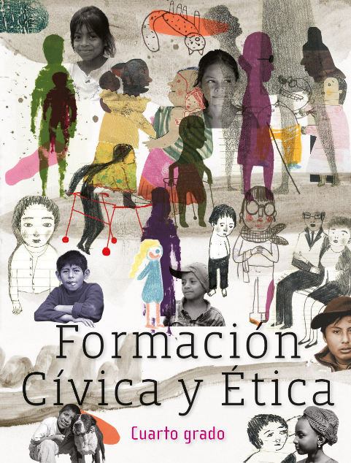
https://libros.conaliteg.gob.mx/20/P4FCA.htm

